Historia de la Escuela Nacional de Comercio Nº 3 “Rca,del Perú”

Toda iniciativa tiene un período de lucha, sacrificios y algo esencial que es la "perseverancia", palabra divina que el ser humano posee por su condición humilde y de vocación de servicio, como lo es el educador; para satisfacción de los jóvenes del Barrio Sajonia, una activísima profesora normal ha tenido la brillante idea de crear y hacer funcionar en forma privada un Liceo de enseñanza secundaria en el añejo edificio de la Escuela Graduada N° 17 "Rca. Del Perú"; me refiero a la siempre impagable madre de estudiantes del Barrio Sajonia Lic. ELVA ALONSO DE ALEGRE, proyecto este cristalizado el 2 de marzo de 1965 con el nombre de "Liceo República del Perú", con el apoyo de la señora Supervisora Lic. Elva de Larrosa y el Director de Enseñanza Secundaria Prof. Jorge Centurión Pangrazio.

A partir del año 1966 fue oficializado el funcionamiento como Liceo Nacional "Rca. Del Perú" en el primer curso turno noche; que año tras año fue creciendo como tal llegando para el año 1969 a completarse el Ciclo Básico.

Por Resolución N° 504 del año 1971 fue autorizado el funcionamiento en carácter privado del 4° Curso del Bachillerato Comercial, con 15 alumnos; siendo los primeros profesores del área, en Teneduría de Libros Dr. VIRGILIO QUIROZ, Práctica Comercial Prof. FABIO SERVIAN y en Escritorio Modelo Prof. RICARDO ORTIZ GROPPI.

En el año 1973, gracias a gestiones realizadas fue oficializado el funcionamiento del Bachillerato Comercial con la denominación de ESCUELA NACIONAL DE COMERCIO N° 3 "RCA. DEL PERÚ", que ostenta hasta la fecha.

El primer año de funcionamiento como Colegio Oficial fueron inscriptos la cantidad de 46 alumnos; de este grupo han egresado en el año 1975 la cantidad de 17 primeros egresados, siendo la mejor egresada la alumna Celia Rojas Leguizamón y mejor alumno del 6to. Curso, Carlos Miguel García Borjas.

En el año 1979 fue creado el Cuarto Curso turno tarde con 26 alumnos, siendo la primera promoción los egresados del año 1981, que totalizaron 22, siendo la mejor alumna Irma Llanos.

En el año 1982, fue autorizado el funcionamiento en el turno mañana el Ciclo del Bachillerato Comercial; el Cuarto Curso se inició con 21 alumnos, siendo los mejores alumnos Luz Marina Cabrera González y Nancy Ramírez.

Desde la fundación de esta Institución, la Dirección de la misma está a cargo de la dinámica Lic. ELVA ALONSO DE ALEGRE; luego en el año 1981 se creó una Vice dirección que ha ocupado la Lic. Ada de Arguello (primera Vicedirectora), en el año 1984 el Prof. Nery Romero, a este lo reemplazó el Lic. Carlos Miguel Alfonso Rojas y a la fecha ocupa ese cargo la Lic. Perla Páez de Alfonso; estos dos últimos jóvenes egresados de esta casa de estudios, tan caro al cariño de los habitantes del populoso Barrio Sajonia.

ESTA INSTITUCION NACIO, CRECIO Y SIGUE CRECIENDO CON HUMILDAD Y CON ORGULLO PODEMOS MENCIONAR QUE HEMOS PUESTO AL SERVICIO DE LA PATRIA Y DE LA SOCIEDAD UNA GENERACION DE 15 PROMOCIONES DE BACHILLERES COMERCIALES, DE LOS CUALES ACTUALMENTE ESTAN PRESTANDO SERVICIOS COMO PROFESORES DE LA INSTITUCION VARIOS EGRESADOS DE LAS DISTINTAS PROMOCIONES.

***Los primeros educadores del Colegio***

**Fecha de creación de la Institución:** Por Resolución Ministerial de fecha 1° de marzo de 1965, con el nombre de Liceo Nacional Rca. Del Perú.

**Primera Directora:** Lic. Elva Alonso de Alegre, que ejercía la Dirección de la Escuela Primaria Rca. Del Perú Turno Noche. La Dirección del Liceo Nacional Rca. Del Perú lo ejerció en carácter ad honorem por espacio de cinco años.

**Primera Secretaria:**

Lic. Rosa Fernández.

**PRIMEROS PROFESORES:**

**Matemáticas:** Dr. Virgilio Quiroz.

**Castellano:** Lic. Ada Estela Ibarrola de Argüello.

**Geografía:** Prof. Agripina León.

**Historia:** Lic. Rosa Fernández.

**Ciencias Naturales:** Lic. Elva Alonso de Alegre.

**Dibujo:** Prof. Clotilde Benítez.

**Educación Física:** Dr. Genaro Ramírez.

**Música:** Prof. Ana Peciello.

**Otras Actividades:** Lic. Concepción Rodríguez.

**PRIMEROS EGRESADOS DEL BACHILLERATO COMERCIAL**

**Año 1975 - Promoción "Víctor Natalicio Vasconsellos"**

Alcaraz Castell Eduardo

Cabrera Olilón Reilando

Fernández Mariano

Filippini Silvio Gumercindo

García Borja Carlos Miguel

García Leguizamón Antonio

Grance Carlos

Martínez Medina Teófilo

Palacios Pablo Néstor

Rivas Masi Eduardo

Rojas Isabelino Nicanor

Velázquez Castro Luis

González Isabel

Rojas Leguizamón Celia

Rodríguez Maíz Nancy Cristina

Rojas Teresa Wladimira

Valdez López Luis Ramona

**PRIMERA PROMOCION DE BACHILLERES HUMANISTIVOS**

**AÑO 1970**

Natividad Pedrozzo

Juan Bautista González

Agustín Guillén

Guillermo Gherman

Cándido Benítez

Carlos Eduardo Gherman

Juan Carlos Vega Ruíz

Catalino Ramón Fernández

Graciela Colmán Peralta

Gaspar Lauro Maidana Sánchez

María Victoria Agüero

Ricardo Meyer

Miguel Giardina

Vicente Guimaraes

América Aguada Gauto

Mejor Egresado: Carlos Eduardo Gherman

Padrino de la Promoción fue el Sr. Ministro de Educación y Culto Dr. Raúl Peña.

El acto de Colación se realizó en el Club de Deportivo Sajonia.

**MENSAJE A LA JUVENTUD**

**Lic. Elva Alonso de Alegre**

Con valentía alguien se hace responsable de una obra observando unas necesidades, poniendoen práctica los valores con fe y gran espíritu de comprensión podemos templar nuestra voluntad y sensibilizarnos para el bien.

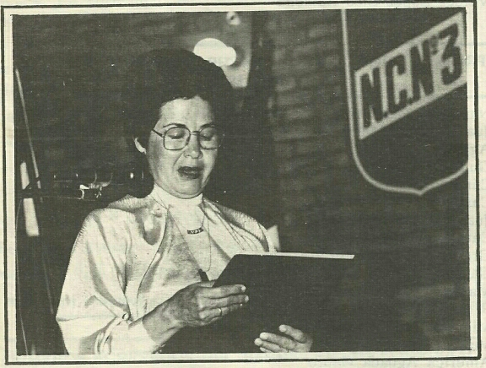

**Directora de la Institución**  
Lic. Elva Alonso de Alegre

Realizando una visión educativa y con grandes desafíos podemos sin temor alguno, con capacidad de pensamientos, con espíritu de servicio construir obras valederas para la formación de nuestra juventud.

Nuestra juventud reclama un futuro mejor, y para satisfacer los reclamos, la sociedad, los padres de familia, autoridades educativas, políticas religiosas pueden brindar con honradez y sinceridad algo de sí para nuestra alegría por el éxito de nuestras obras y mirar cuánto nos queda por hacer.

Joven, en tus manos están también los desafíos del presente y del futuro, seas abierto al cambio, ten espíritu de superación, eficaz en tu trabajo, cultivas constantemente tu inteligencia, seas amable, cortés, sensible, honesto, sincero porque practicando los grandes valores morales, espirituales puedes contribuir a formar una familia que te merece, una patria libre con profundos sentidos democráticos.

**NOMINA A LOS MEJORES EGRESADOS DE LA ESCUELA NACIONAL DE COMERCIO N° 3 "REPUBLICA DEL PERU"**

|  |  |  |  |  |
| --- | --- | --- | --- | --- |
| **Año** | **Nombres y Apellidos** | | | |
| 1775: | Mejor Egresado: Cecilia Rojas Leguizamón  Mejor Alumno: Carlos Miguel García Borja | | | |
| 1976: | Mejor Egresado: Carlos Miguel Alfonso Rojas  Mejor Alumno: Teodolina Pérez Medina | | | |
| 1977 | Mejor Egresado: Pablino Núñez Alderete  Mejor Alumno: Graciela Gamarra Maciel | | | |
| 1978 | Mejor Egresado: Alfredo Soriano Núñez Garay  Mejor Alumno: Oscar Osvaldo Vega Ruíz | | | |
| 1979 | Mejor Egresado: Víctor Sebastián Benítez Riquelme  Mejor Alumno: Pedro Roberto Valiente | | | |
| 1980 | Mejor Egresado: Daniel Ricardo Guerrero Cáceres  Mejor Alumno: Irma Isabel Llano Colmán | | | |
| 1981 | Mejor Egresado: Cirilia Gamarra  Mejor Alumno: Carlos A. Gamarra Maciel |  |  |  |
| 1982 | Mejor Egresado: Regino Garay Peralta  Mejor Alumno: Emilio Ramón Ortiz Trepowski | | | |
| 1983 | Mejor Egresado: María Katterine Frutos Fernández  Mejor Alumno: Juan Benito Medina Cárdenas | | | |
| 1984 | Mejor Egresado: Fanny Beatriz Vega Ruíz  Mejor Alumno: Luz Marina Cabrera González | | | |
| 1985 | Mejor Egresado: Heddy Carolina Alegre Alonso  Mejor Alumno: Aldo Marciano Aquino Jara | | | |
| 1986 | Mejor Egresado: Elva Román Centurión  Mejor Alumno: Beba Damiana Dávalos Ortiz | | | |
| 1987 | Mejor Egresado: Pedro Daniel Báez González  Mejor Alumno: Carmen Cabrera Cabrera | | | |
| 1988 | Mejor Egresado: Delia Ramona Galarza Bogarín  Mejor Alumno: Lourdes Evangelina Vega Rolón | | | |
| 1989 | Mejor Egresado: María Victoria Bernal Verón  Mejor Alumno: Isabel Genoveva Maldonado Alvarenga | | | |

**AUTORIDADES MINISTERIALES DESDE LA FECHA DE FUNDACION HASTA EL PRESENTR AÑO**

**Ministros:**Profe. Dr. Raúl Peña   
Dr. Carlos Ortiz Ramírez   
Prof. Dr. Dionisio González Torres   
Dr. Ángel Roberto Seifart

**Directores del Departamento de Enseñanza Secundaria:**

Prof.Jorge Centurión Pangrazio   
Lic. Adolfo Céspedes   
Lic. Adolfina de Ramírez Patiño

**Supervisoras**

Lic. María Elba de Larroza   
Lic. Cristina Persiccino de Ortiz   
Lic. Concepción de Rivarola   
Dra. Desideria de Romero   
Lic. Muriel Stanley de Mora   
Lic. Marina Valdez   
Lic. Concepción Díaz de Bedoya de Maidana

**Supervisores del Área Comercial**

Dr. Manuel Ayala Centero. Desde la fundación, hasta la fecha.   
Prof. Concepción Aranda

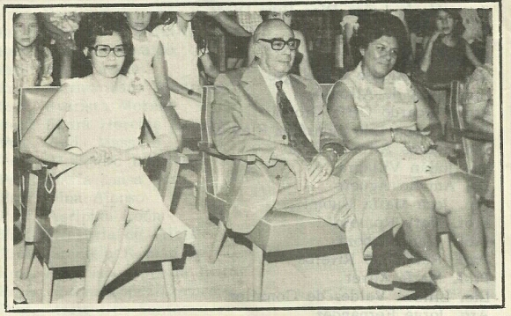Año 1962. Festejo Día del Maestro. Junto a la directora el Sr. Ángel Peralta Arellano, uno de los propulsores de la fundación del Colegio.

**PERSONAL ADMINISTRATIVO Y DOCENTE**

**Año 1990**

**Directora:**Lic. Elva Alonso de Alegre

**Vicedirectora - Turno Noche:**  
Lic. Perla Páez de Alfonso.  
  
**Secretarias:**  
Prof. Guadalupe Nelly Bertuol   
Srta. María Luisa Díaz Ruíz Díaz   
Prof. Dina Alonso   
  
**Profesores:**  
Lic. Elva Alonso de Alegre   
Lic. Perla de Alfonso   
Prof. Ricardo Ortiz Groppi   
Dra. Blanca Lila González Fleytas   
Lic. Carlos Alfonso Rojas   
Dr. Julián Villagra  
Prof. Nery Romero  
Prof. Juan Barboza   
Prof. Raimundo Riveros   
Prof. María Miret   
Lic. Liliana Valdez de González   
Arq. Jorge Fernández   
Prof. Celina de Fretes   
Prof. Guadalupe Nelly Bertuol   
Dr. Oscar Pereira   
Prof. Rosa Palma   
Prof. Gladis de Giménez   
Prof. Librado Sánchez   
Dra. Obdulia Cancian   
Prof. Valentina O. de Torales   
Dr. Antonio Ramallo   
Prof. Nazario Colmán   
Prof. Eduardo Prieto   
Prof. Norma de Santacruz   
Dr. Alberto González   
Prof. Juan Carlos Serrano   
Prof. Carmen Teresa Alós   
Prof. Carlos Dionisio Duarte   
Prof. Juan Carlos Arce   
Prof. Stella Marys de Benítez   
Prof. Fátima de Fernández   
Prof. Florencio Ruíz Díaz   
Prof. María Crescencia de Fernández   
Prof. Catalina M. de Martínez   
Prof. Santiago Velazco   
Prof. Sinforiano Bareiro Báez   
Prof. Gladis Cristaldo   
Prof. Elsa Zárate   
Prof. Marina Páez Amarilla   
Prof. Evarista Moreno   
Prof. Elvira Herebia Frutos   
Prof. Hilda Massare   
Prof. Alejandro Benítez   
Prof. María Luisa Díaz   
Prof. Dina Alonso   
Prof. Agripina León   
Prof. Gregoria de Prieto   
Prof. Graciela Román de González   
Prof. Francisco Segovia Britos   
Prof. Norma López Cuenca   
Prof. Mario Dos Santos

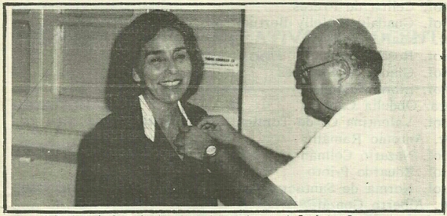

El Prof. Ortiz Groppi coloca la medalla de honor a la Prof. Ana Paciello de Sánchez con motivo de su jubilación

**COMISION DE PADRES DEL PRESENTE CURSO LECTIVO 1990**

|  |  |
| --- | --- |
| **Presidente:** | Sr. Ramón Trotte Mbaibe |
| **Vicepresidente:** | Sr. Taurino Duarte |
| **Secretaria:** | Lic. Rosalía D. De Esquivel |
| **Tesorero:** | Sr. Juan Sevilla |
| **Pro-Tesorero:** | Sara Antonia de Villalba |
| **Miembros:** | Sra. Avelina de Balbuena  María G. de Arrúa  Sr. Carlos Adorno  Sra. Castorina Franco de Villalba  Sr. Tranquilino Santacruz  Sr. Sergio Treposki  Sra. Elva Jorgelina Marín  Sr. Arsenio Cuevas  Sra. Ramona Nieto Galeano  Sra. Virgina Benegas  Sra. Marta Ramona Ayala |
| **Síndico Titular:** | Sra. Julia Galeano de Benítez |
| **Síndico Suplente:** | Sr. Ricardo Ortiz Groppi |

**ASOCIACION DE EX-ALUMNOS   
ESCUELA NACIONAL DE COMERCIO N° 3 REPUBLICA DEL PERU   
"ASEACOM N° 3"**

Largo tiempo hemos soñado tener una Asociación de ex-alumnos de nuestra querida ESCUELA NACIONAL DE COMERCIO N° 3 "REPUBLICA DEL PERU". En principio pensamos en la creación de una Cooperativa, pero por circunstancias económicas y de otra índole fue imposible.  
Recién en el año 1989, en fecha 28 de julio (coincidentemente con la independencia de la hermana República del Perú) hemos realizado un sueño largamente acariciado, pero la nobleza obliga destacar que en ese año hemos recibido un notable empuje en los alumnos del 6to.   
Curso de esa promoción, que dieron el apoyo requerido para la constitución de nuestra querida Asociación.   
En fecha 28 de julio de 1989 se constituyó la primera Comisión Directiva en Asamblea Constituida con duración en el cargo de 2 años, con las siguientes personas:

**Presidentes Honorarios:**  
Lic. Elva Alonso de Alegre   
Prof. Ricardo Ortiz Groppi   
  
**Presidente:**Lic. Carlos Miguel Alfonso Rojas   
**Vicepresidente:**Sr. Claudio Ferreira   
**Secretario:**  
**Pro-Secretario:**Sr. Carlos Grance   
**Tesorero**Sr. Enrique Guayuan   
**Vocales Titulares:**  
Prof. Juan Barboza   
Sr. Pedro Ayala   
Prof. Raúl Leiva   
**Vocales Suplentes:**  
Srta. Francisca Piatti   
Sr. Félix Cáceres   
Lic. Perla Páez   
**Síndico Titular**Prof. Raimundo A. Riveros Q.   
**Suplente:**Sr. Aldo Aquino

A continuación citamos de los Estatutos Sociales **LOS PRINCIPIOS Y FINES DE LA ASOCIACION:**

"LA ASEACOM N° 3, COMO INSTITUCION DE PROFUNDA RAIGAMBRE EN LA VIDA PARAGUAYA, ES FIEAL A LOS POSTULADOS QUE CIMIENTAN A LOS VALORES NACIONALES Y CRISTIANOS. LA ASEACOM N°3 TIENE COMO OBJETIVO PRINCIPAL LA REALIZACION INTEGRAL DE LOS EX-ALUMNOS AL MANTENER Y ACRECENTAR LA SOLIDARIDAD Y LOS VINCULOS, MEDIANTE EL CUMPLIMIENTO DE ACTIVIDADES CULTURALES, CIENTIFICOS, DE AYUDA MUTUA Y BENEFICIENCIAS SOCIALES Y DEPORTIVAS. LA ASEACOM N° 3 ARBITRARA LOS MEDIOS QUE JUZGUE OPORTUNOS Y NECESARIOS PARA OBTENER LA CONCRECION DE SUS FINES Y OBJETIVOS ACORDES CON LOS PRINCIPIOS DE LA MORAL CRISTIANA, LAS LEYES Y ESTE ESTATUTO."

Dentro de las actividades realizadas por la Comisión Directiva en el año 1989, se destaca la entrega de Pergaminos recordatorios y de agradecimientos a los profesores Jubilados de nuestra querida Escuela, además la realización de un torneo de fútbol de campo relámpago en el local de la Escuela, que se constituyó en total éxito, por la cantidad y calidad de participantes.

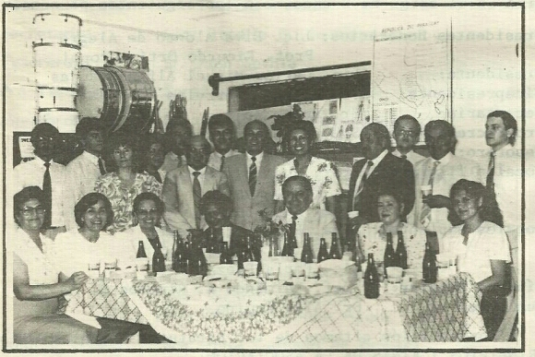

Profesores y Directores de la Institución en un brindis ofrecido por el Centro de ex-Alumnos por culminación del año lectivo 1989.

Este año estamos realizando un torneo de fútbol de campo en el local de la Escuela, con la participación en principio de 16 equipos, en este momento se está realizando la liguilla final con la participación de 6 equipos y que se halla en su fase final, oportunidad que establecerá un campeón y un vice campeón.

Es un deseo de esta Asociación que nuestra querida Escuela vaya mejorando más y más en el futuro, y desearle mil felicidades en su Boda de Plata, destacando que cumple un papel importante dentro de la sociedad en la formación de Bachilleres Comercial en los tres turnos. Su área de proyección es vasto, pues perciben a alumnos de distintos barrios de la capital y del área circunvecina.

¡ARRIBA PARAGUAY!

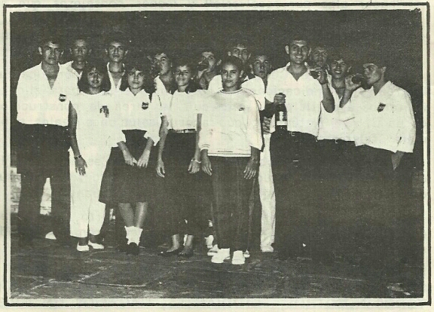

Año 1988. Primera Comisión Directiva del Centro de Estudiantes del Colegio Nacional de Comercio N° 3.

**HISTORIA DE LA CREACION DEL CENTRO DE ESTUDIANTES 29 DE SETIEMBRE DEL COLEGIO NACIONAL DE COMERCIO N° 3   
REPUBLICA DEL PERU**

**Por Rafael Fernández**

Allá por el año 1986 ya un grupo de alumnos de esta Institución y guiado por nuestro espíritu revolucionario y del deseo de aglutinarnos todos juntos para defender los derechos del alumnado ya hemos desafiado a las autoridades, queriendo crear el Centro de Estudiantes del Colegio Nacional de Comercio N° 3, lo cual fue terminantemente prohibido por las autoridades del Ministerio y del Colegio, en la que en ningún momento nos dieron las explicaciones del porqué de la prohibición, y terminaba así el año 86 con reuniones, encuentros y muchos problemas para los jóvenes que estábamos dando la cara en ese momento.

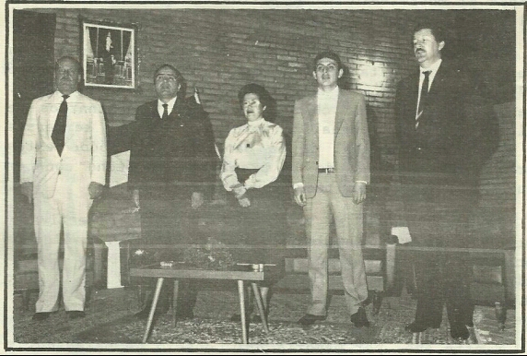

Acto político realizado en el local del Colegio. Se ve a la Sra. Directora junto al   
ex-Presidente del Centro Rafael Fernández

Así al comienzo de las clases en el año 1987 hemos reactivado con más fuerza nuestro deseo de lograr por primera vez la creación del Centro, y para ese fin y por estrategia nos reuníamos en el recreo y a la salida en el bar que está enfrente del Colegio, y allí preparábamos planes de trabajo y de presión y así logramos que el 4 de junio de 1987 se llamara a Asamblea de Constitución del Centro y sus autoridades, con el reconocimiento del Ministerio y del Colegio. Los primeros cargos recayeron como Presidente Roque Avalos, Vicepresidente Primero Rafael Fernández, Vicepresidente Segundo Heriberto Burgos y Vicepresidente Tercero Julio C. Collante y Miguel Ángel Ramírez.

Pero recién en el año 1988 se dio por primera vez en la historia del Colegio una Asamblea libre y democrática del cual salió electo por el F.E.U. como Presidente Rafael Fernández, y como Vicepresidente Heriberto Burgos, Miguel Villalba y Oscar Recalde, que derrotaron en las urnas al movimiento M.E.R., liderado por Julio C. Collante y Francisco Leiva.

En este año se confeccionó y luego en una Asamblea se aprobó el Estatuto del Centro y se los denominó "29 de Setiembre", en homenaje a los héroes del Chaco.  
Se llegó a realizar charlas, debates y seminarios de diversos temas; se realizó torneos, fiestas, kermesse y el Primer Festival de la Canción. Con todos estos trabajos y a través de la prensa hemos hecho conocer nuestro Centro y enaltecer nuestra Institución.

En el año 1989 se renovó la Comisión Directiva y otra vez en una Asamblea democrática salieron electos por el F.E.U. los compañeros Miguel Villalba y Christian Weiler, que vencieron en las urnas al Movimiento M.E.R., en el que otra vez estaban al frente Julio C. Collante y Francisco Leiva.

Y este año, por mayoría del Consejo de Delegados y representando al F.E.U. estaba al frente el compañero Gustavo Meiner, esto significó que en los 3 años que lidera el Centro de Estudiantes, el F.E.U. (Frente Estudiantil Unido) no ha defraudado al estudiantado.

Quiero destacar también los nombres de los Profesores Mario Do Santos, y el Lic. Dubbini, que desde la primera hora difícil estuvo con nosotros orientándonos y alentándonos a seguir adelante, y el apoyo constante de la señora Directora Elva Alonso de Alegre.

Finalmente, el Centro de Estudiantes fue y es una opción válida para los jóvenes de esta institución, que si el Presidente es un joven capacitado, puede hacer grandes obras y así colaborar de cerca con las autoridades del Colegio y buscar todos juntos, alumnos, directores y profesores, que nuestro hermoso Colegio Nacional de Comercio N° 3 esté cada día mejor en todos los aspectos.

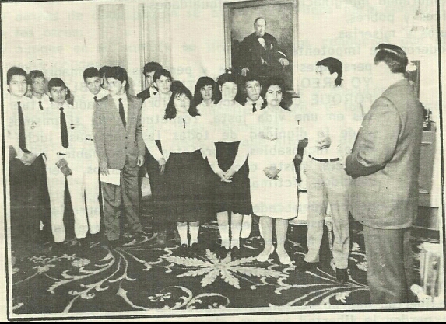

Alumnos y ex-Alumnos de la Institución con el señor Residente de la República,   
Gral. De Ejército don Andrés Rodríguez.

**Reflexión del Joven**

**Por Rafael Fernández**

Aunque constate a diario la presencia del odio, la acción destructura del rencor y de la indiferencia y un modo de convivir cimentando en la violencia, el egoísmo y la competencia:   
Yo creo que el amor es posible,   
porque a lo largo de mi vida voy encontrando hombres libres y maduros, fuertes en el amor, generosos en la entrega, desinteresados en el servicio, seguros de sí mismos en la soledad y en la comunión.   
Y en ellos siento la presencia de "lo humano", como realidad incipiente, como promesa y profecía.

Aunque descubro a mi lado la injusticia haciendo su obra:   
sembrando marginaciones y desigualdades   
ricos y pobres,   
lujos y miserias,   
poderosos e impotentes,   
personajes divinizados y personajes deshumanizados;   
YO CREO QUE LA JUSTICIA ES POSIBLE, porque conozco hombres libres y maduros, fuertes en una vida justa, respetuosos de sí mismos y de la dignidad de todas las personas; luchadores incansables, y profetas insobornables de la justicia, hasta caer a veces muertos, pero no vencidos, víctimas de la injusticia.

Aunque me cerquen cadenas y esclavitudes, a presiones y sometimientos, censuras y represiones, y una larga sucesión de "liberaciones", muchas veces proclamadas y muy pocas veces realizadas; YO CREO QUE LA LIBERTAD ES POSIBLE, porque existen hombres libres y maduros, tan seguros de su libertad que no necesitan esclavizar a nadie, y sin temor de perder la libertad que ya alcanzaron se juegan por la libertad de todos.

Aunque su libertad nos diera miedo, y los encarceláramos o lo matáramos, lograríamos quitarles de en medio de nosotros, pero sin despojarlos de la libertad que los acompaña para siempre.  
Aunque veo junto a mí el llanto y la tristeza, la pena y el dolor, el miedo y la angustia ensombreciendo el rostro de los hombres; YO CREO QUE LA FELICIDAD ES POSIBLE,  
porque descubro hombres libres y maduros, ancianos en una dicha tan profunda, que pueden recorrer el viacrucis de sus vidas, sin borrar de sus rostros limpios la alegría serena y esperanzada de una Pascua presentida y pregustada. Espero que, después de haber llorado nuestra cuota, volveremos a sonreírnos como niños; y estaremos en el Reino de los Cielos,  
que todos habremos construido.

Aunque veo muchas veces el Evangelio destrozado,  
y detrás de cada página se atrincheran unos para condenar a los otros;  
y aunque en sus nombres se justifiquen las conductas que él mismo condenará;  
YO CREO QUE CRISTO ES POSIBLE,  
porque he visto muchos hombres libres y maduros,  
capaces de aceptar el Evangelio entero, y los he descubierto "más humanos", más hermanos;  
réplicas y testigos de Jesús, porque hicieron del amor,  
el código de sus vidas.  
Finalmente,  
Aunque sepa de Jóvenes caídos,  
alineados en una existencia sin sentido, de cuerpo joven y alma envejecida;  
aunque me duele ver tanta juventud desorientada, sin norte en su camino y sin brújula en la mano;  
YO CREO EN LA JUVENTUD DE LA HUMANIDAD,  
YO CREO EN LA JUVENTUD DE LATINOAMERICA,  
porque sé que en toda generación nueva renace la Humanidad que sueña, y en sus entrañas late la vida nueva, como la fuerza del volcán bajo la tierra, esperando su hora...  
Y porque sé de jóvenes que marchan por la vida, firmes sobre sus pies, la frente erguida, noble el corazón y limpia la mirada, estrechando la mano del hermano, capaces de amar, de servir y de entregarse, perfiles incipientes del Hombre Nuevo.

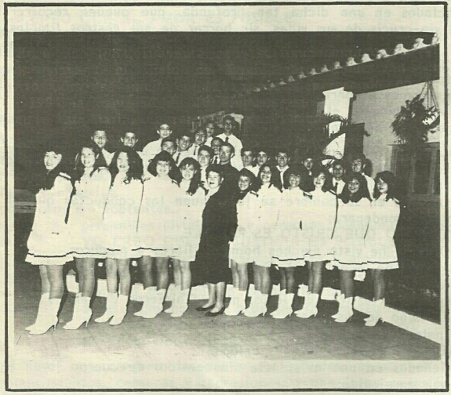

Junto a la Sra. Directora las hermosas chiroleras del Colegio y los jóvenes de la  
bandaliza, que representaron dignamente a la institución en el último desfile estudiantil.

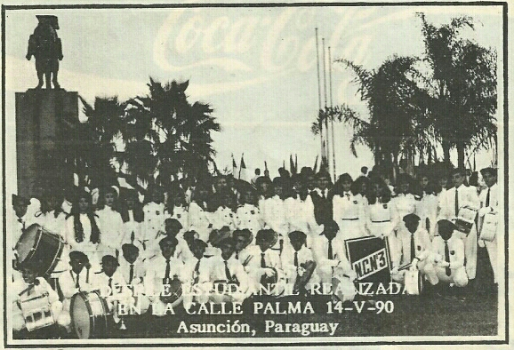

Grupo de chiroleras y bandaliza. Desfile estudiantil año 1990.

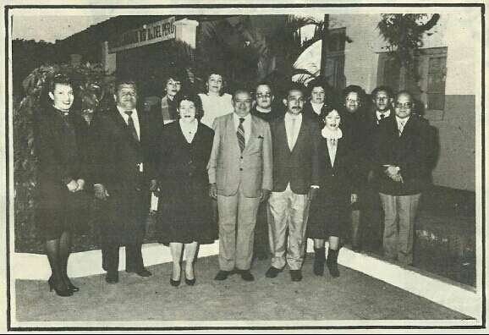

Grupo de Profesores de la Institución.

"53 años ya pasaron desde la fundación de esta institución en donde la Directora y los primeros profesores fueron los valientes educadores que dieron el empuje inicial para el crecimiento de nuestro Colegio, en estos 53 años hemos puesto a la sociedad jóvenes profesionales y capaces que son útiles a nuestro país.

Mediante este medio resumimos la historia de la institución desde su comienzo hasta hoy, los mensajes de los protagonistas principales del Colegio que son los profesores, alumnos, ex-alumnos y comisión de padres.

53 años de sacrificio que queremos festejar con todas las personas que colaboraron con nosotros en esta difícil misión que es construir obras materiales y educar a los jóvenes".

Actualmente el Director General es el Dr. Ricardo Javier Villalba

**Currículo**

Contador Público

Lic. En Administración

Abogado

Diplomado en Administración Pública

Magíster en Ciencias de la Educación

Doctor en Ciencias de la Educación

Ofreciendo las siguientes tecnicaturas

* Bachillerato en Técnico en Contabilidad
* Bachillerato en Administración de Negocios
* Bachillerato en Informática